2 - Émettre, recevoir et transférer des appels

2.2 – Émettre des appels à partir de votre téléphone IP

**Comment passer un appel avec un snom 870**

[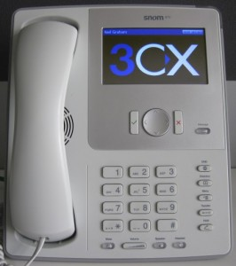](https://www.3cx.fr/wp-content/uploads/sites/20/Snom-870-0012.jpg)

Dans cet exemple nous vous montrons comment passer un appel en utilisant un snom 870.

**Passer un appel**

[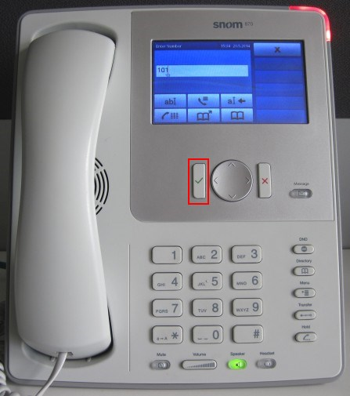](https://www.3cx.fr/wp-content/uploads/sites/20/Snom-870-003.jpg)

Tapez le numéro que vous souhaitez appeler à l’aide du clavier et appuyez sur “**OK**” (coche). Le téléphone composera le numéro et votre appel sera connecté.